Информация об инвестиционных программах и ходе их реализации.

Распоряжением Министерства энергетики Московской области от 15.08.2014г. №42-Р утверждена «Инвестиционная программа развития электрических сетей ФГБУ ГНЦ ИФВЭ НИЦ «Курчатовский институт» на 2015-2017г.г.».
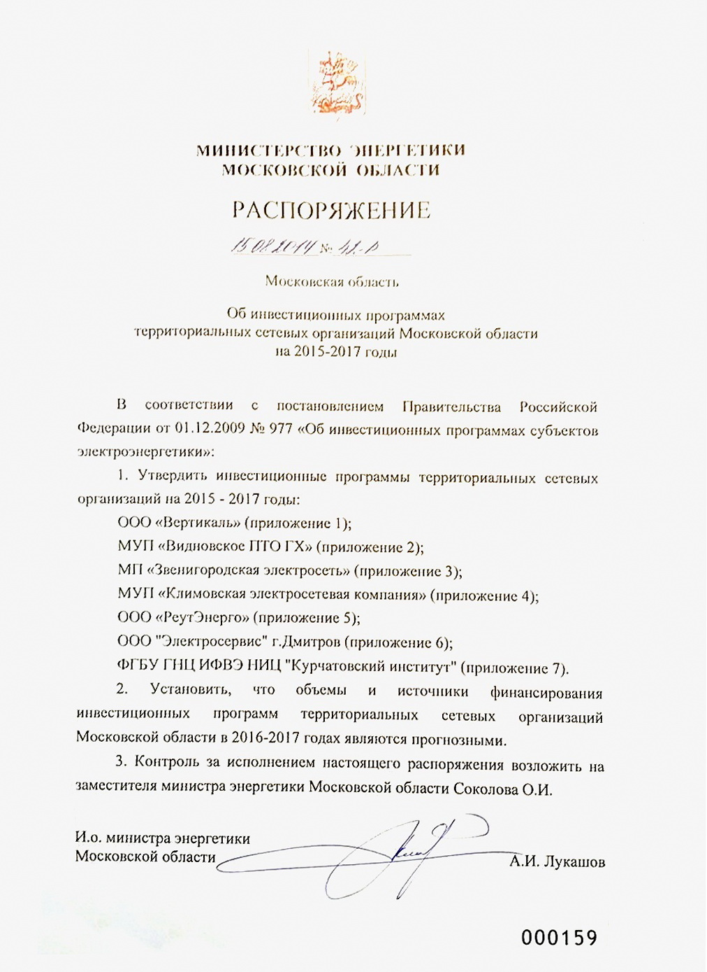

Принятым Комитетом по ценам и тарифам Московской области тарифным решением об установлении тарифов на услуги по передаче электрической энергии по электрическим сетям ФГБУ ГНЦ ИФВЭ НИЦ «Курчатовский институт» на 2015-2019г.г. (распоряжение №162-Р от 19.12.2014г.) средства на реализацию вышеуказанной инвестиционной программы предусмотрены не были. В настоящее время реализация инвестиционной программы не возможна.

